1)Складываем среднюю часть брюк с деталями кармана лицевой стороной внутрь, уравниваем срезы, прокладываем строчку на оверлоке со стороны кармана.
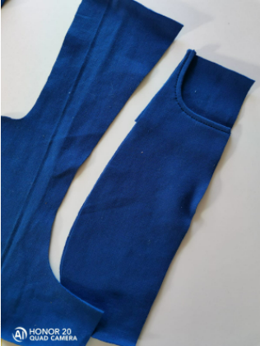 | 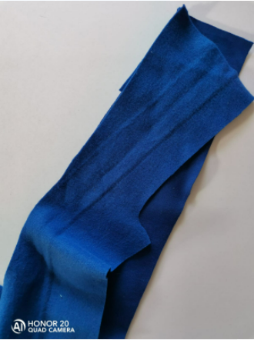 | 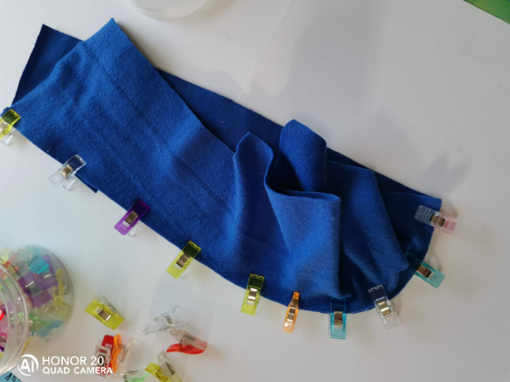
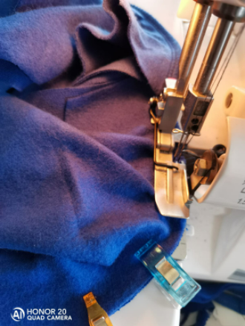 | 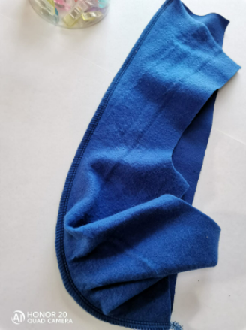

2) Расправляем на лицевой стороне, проутюживаем, прокладываем отделочную строчку по основной детали.
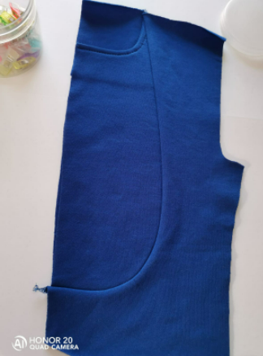 | 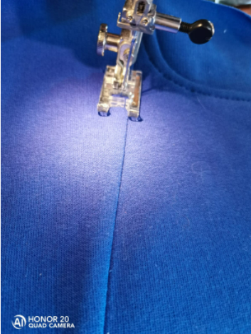

3) Берём нижнюю часть брюк, складываем лицевой стороной внутрь.
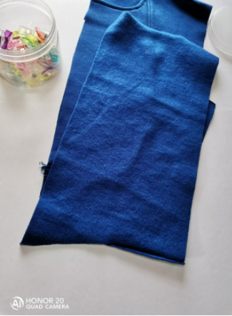 | 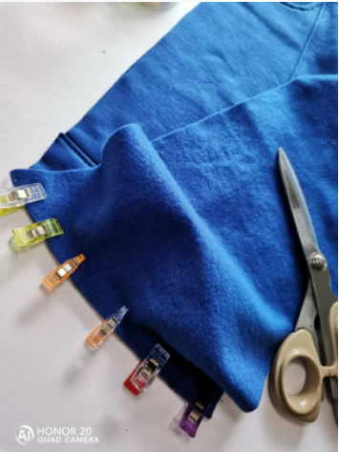

4) Прокладываем строчку на оверлоке со стороны нижней части, заутюживаем шов на верхнюю половинку, прокладываем отделочную строчку по верхней детали.
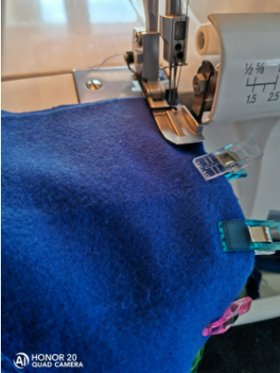 | 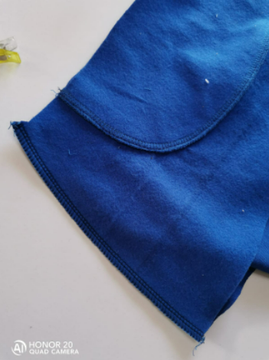

5) Передняя половинка брюк собрана.
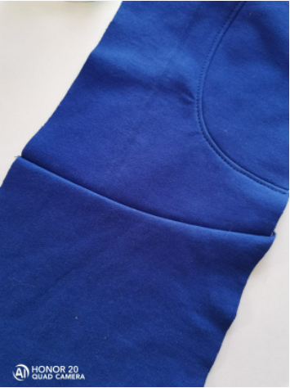

6) Берём кокетку и заднюю половинку брюк, соединяем на оверлоке, отстрачиваем со стороны кокетки.
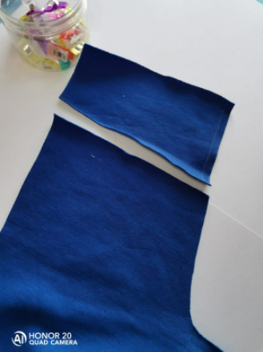

7) Обрабатывает карман, совмещаем верхний срез кармана со швом притачивания кокетки, настрачиваем карман на 0.1-0.2мм от среза.
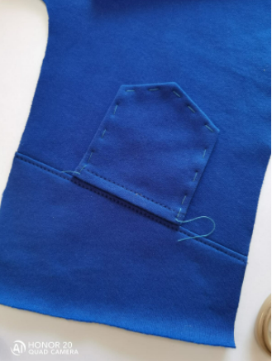

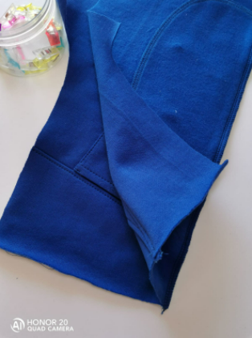 | 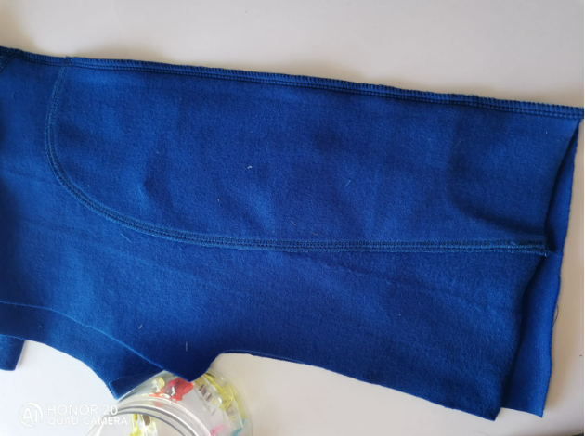
8) Соединяем переднюю и заднюю половинки брюк по боковому срезу, прокладываем строчку на оверлоке. Приутюживаем, направляем боковой шов на заднюю половинку брюк.

9) Отстрачиваем боковой шов по задней половинке.
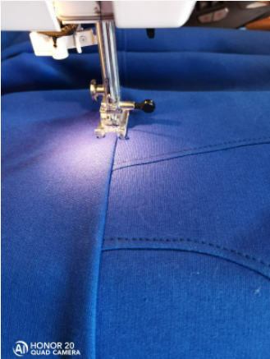 | 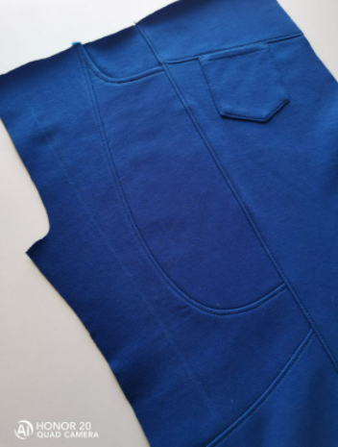

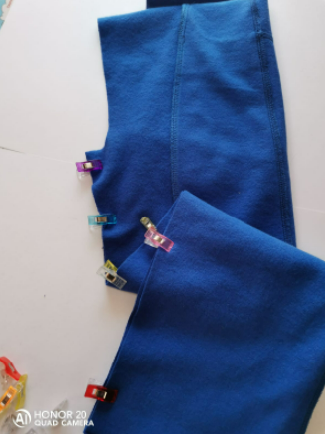 | 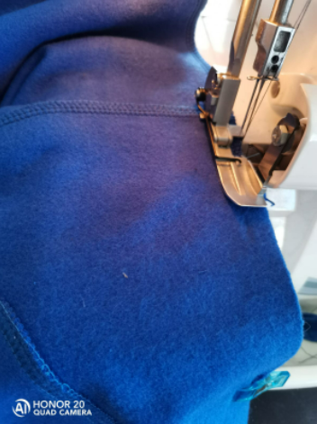
10) Совмещаем шаговый срез, прокладываем оверлочную строчку. Заутюживаем шов на заднюю половинку брюк.

11) Одну штанину выворачиваем на лицевую сторону, вкладываем во вторую штанину лицевой стороной внутрь.
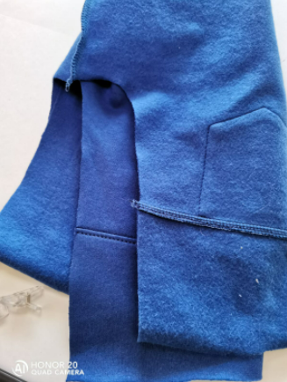 | 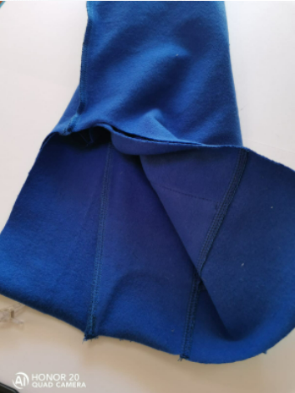

12) Совмещаем срезы так, чтобы шов кокетки и шаговый были совмещены. Прокладываем строчку на оверлоке.
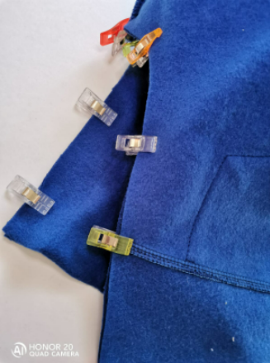 | 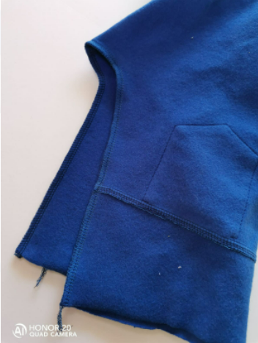

13) Отстрачиваем средний шов.
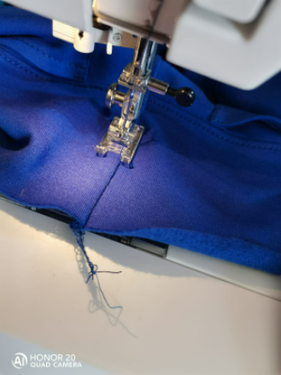

14) Выкраиваем пояс из кашкорсе или рибаны.
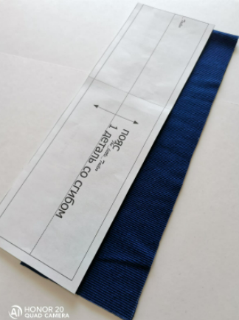

15) Совмещаем короткие срезы, прошиваем, оставляя отверстие под резинку.
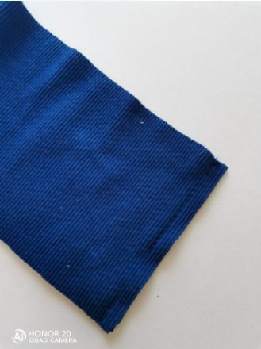

16) Скалываем пояс с верхом брюк, совмещая срезы.
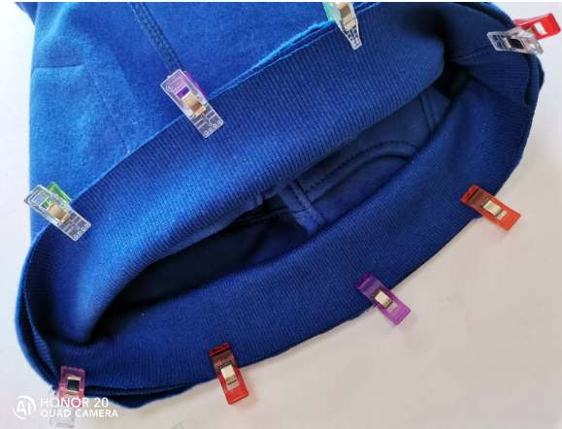

17) Прокладываем строчку на оверлоке.
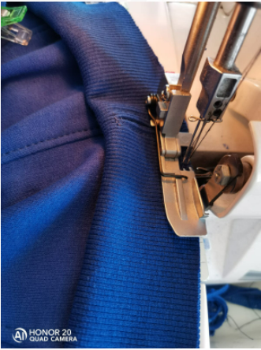

18) Выкраиваем манжеты из кашкорсе, собираем их вкруг. Скалываем с нижней частью штанины.
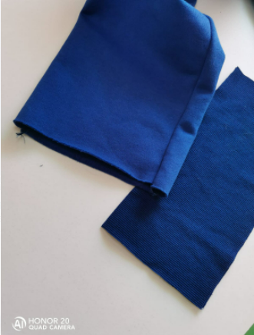 | 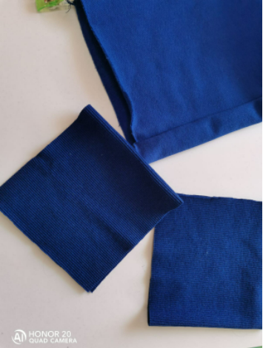

19) Пришиваем манжеты.
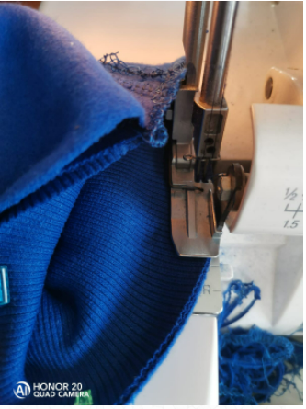
20) Через отверстие в поясе вставляем резинку, утюжим. Брюки готовы)


